**Мы - олимпийцы!**

[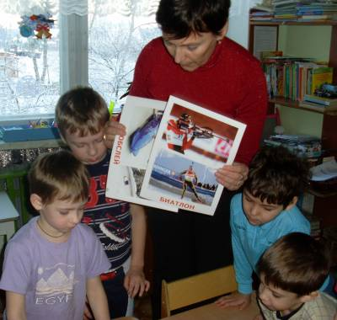](http://mdoumoshok.ucoz.ru/_si/0/82345024.jpg)

[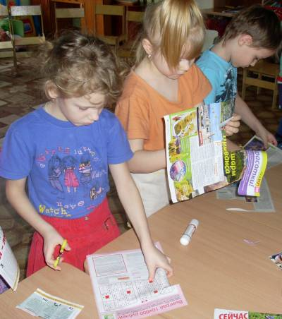](http://mdoumoshok.ucoz.ru/_si/0/49526825.jpg)

[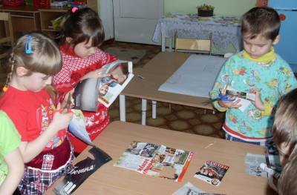](http://mdoumoshok.ucoz.ru/_si/0/36945940.jpg)

[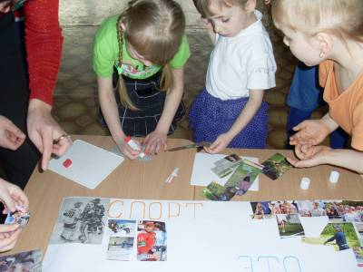](http://mdoumoshok.ucoz.ru/_si/0/09234412.jpg)

[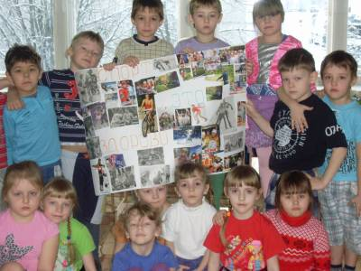](http://mdoumoshok.ucoz.ru/_si/0/66890454.jpg)